沥青搅拌站除尘器
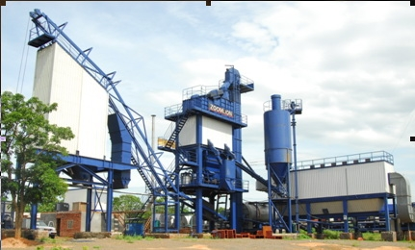
简介：
沥青搅拌站除尘器，是引进国外新设备，新技术，通过消化改进的一种新型高效率的脉冲袋式除尘器。它具有处理风量大，净化效率高、占地面积小、滤袋磨损小、使用寿命长、更换滤袋简单、维护方便等优点。清灰采用脉冲式逆流反吹清灰，其电气控制采用顺序控制器，性能可靠，可广泛适用于冶金、化工、机械、有色铸造、矿山、沥青混凝土行业、水泥、电力、碳黑、粮食加工等工矿企业常温、高温含尘气体的净化回收利用等方面的最新设备，该设备近年来已在我国各省、市大量推广应用，并替代进口，深受用户欢迎。
除尘设备特点
1、该设备采用脉冲反吹清灰方式，是当前我国清灰效果最好的一种，该设备上箱体分隔成十八个互不相通的小室，并与一个长文氏管相通，利用程控脉冲而达到清灰目的，在结构上取消了喷吹管和滤袋上端的小文氏管，结构简单，操作和维护方便。
2、与国内其它除尘器比较，该设备具有处理风量大，系统阻力小的特点，适用范围广。（常温、高温含尘浓度＜60g/m3混合气体的净化回收处理）
3、分隔上中箱体的花板边压制成一定锥形孔，使之与滤袋形成光滑面的接触，密封性好，减少孔边与滤袋的磨损。
4、结构简单合理，占地面积小，可安装在室内外。用户可根据其生产工艺、处理风量大小，自选型号或并联组合，并可根据需要提供碳钢或不锈钢材质除尘器。
工作原理
含尘气体从进风口进入袋滤器，经滤袋外表面进行过滤，净化的气体从滤袋内部流向上部各小室，并通过长文氏管从出风口排出。吸附在滤袋外表面上的粉尘，当达到一定的数值时，由程序控制定时进行脉冲喷吹，即高压空气喷向长文氏管的同时将已净化的气体反吹向滤袋内，形成较大的压差，将粉尘清扫下来，而达到清灰目的，并使整个设备及系统阻力保持稳定，反吹下来的粉尘落到下箱体底部由螺旋输送机排出回收。

